# 1. Настройка структуры

## 1.1 Добавление подразделений ЛПУ

Для добавления нового подразделения перейдите в пункт главного меню «Настройки → Настройка структуры ЛПУ → Подразделения ЛПУ». Нажмите правой кнопкой мыши «Добавить», откроется окно «Подразделения МО: Добавление».

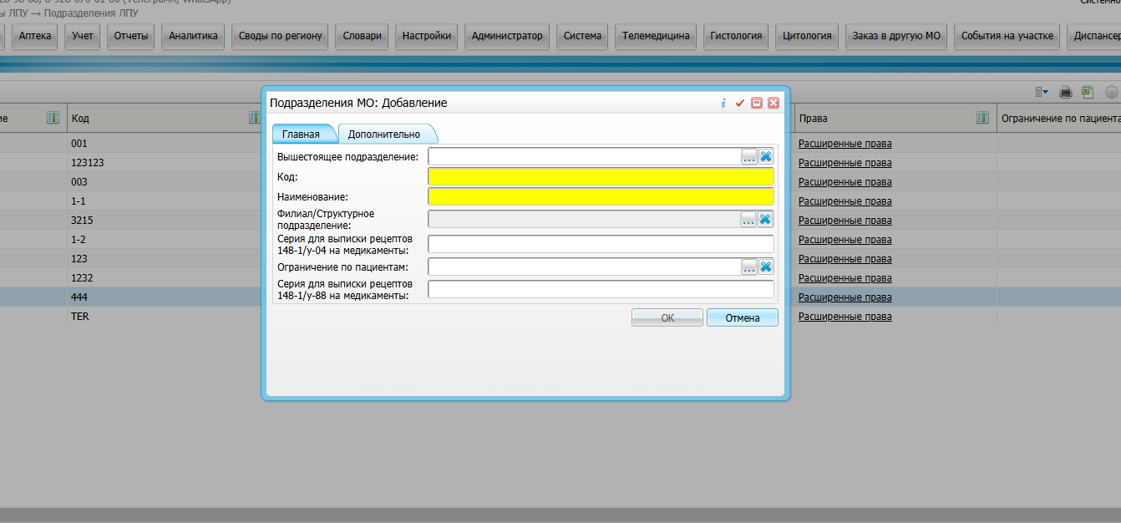

На вкладке «Главная» заполните поля:

- «Вышестоящее подразделение» – выберите из справочника «Подразделения ЛПУ» вышестоящее подразделение, поле заполняется в ЛПУ с многоуровневой структурой;

- «Код» - введите вручную уникальный код подразделения (обязательное поле);

- «Наименование» - введите вручную наименование подразделения (обязательное поле);

- «Филиал/Структурное подразделение» - выберите из справочника ЛПУ, чтобы добавляемое подразделение с ЛПУ (используется в крупных ЛПУ, подразделения, которых имеют собственные реквизиты, то есть сами являются ЛПУ);

- «Серия для выписки рецептов» - при необходимости можно ввести вручную серию, которая будет использоваться при выписке рецептов на медикаменты.

- «Ограничение по пациентам» - при необходимости можно выставить ограничения по пациентам для доступа к подразделению.

Далее перейдите на вкладку «Дополнительно» и заполните необходимые поля и после нажмите «Ок».

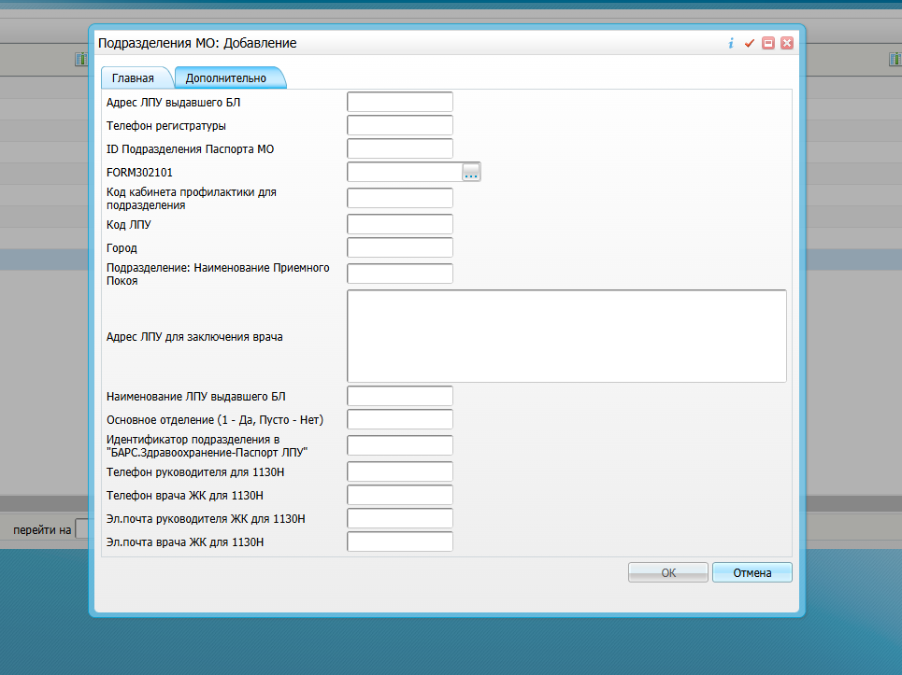

## 1.2 Добавление отделений

Для добавления нового отделения перейдите в пункт главного меню «Настройки → Настройка структуры ЛПУ → Отделения и кабинеты», в левой части окна нажмите правой кнопкой мыши «Добавить отделение».

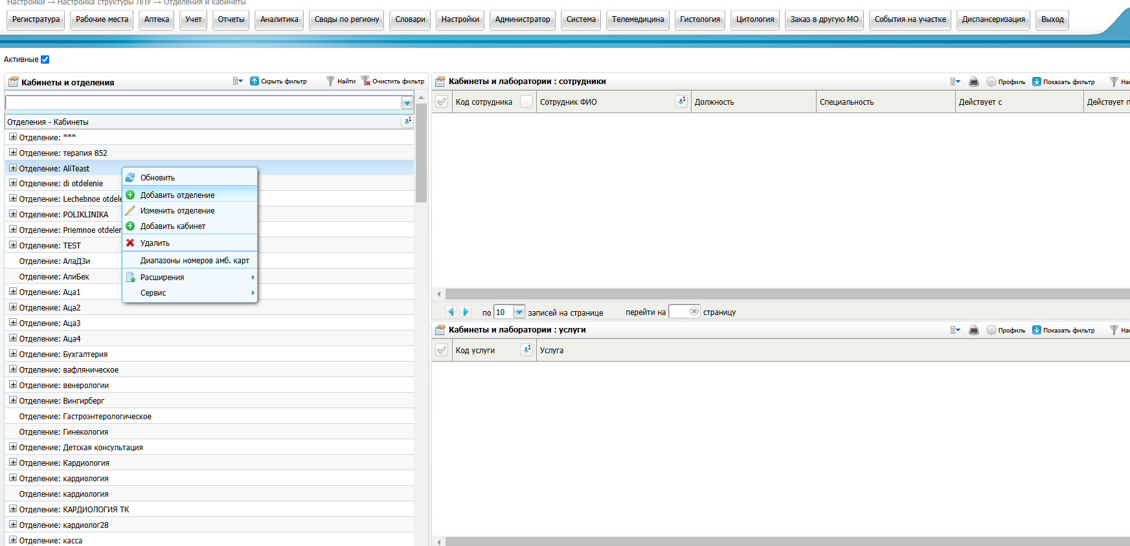

Откроется окно «Отделение: Добавление».

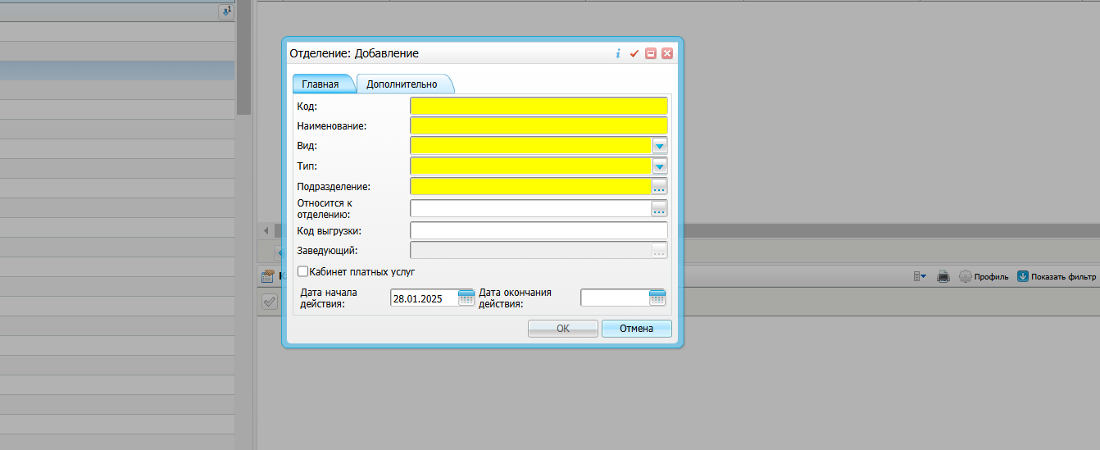

На вкладке «Главная» заполните поля:

- «Код» - введите вручную (обязательное поле);

- «Наименование» - введите вручную (обязательное поле);

- «Вид» - выберите из списка (обязательное поле);

- «Тип» - выберите из списка (обязательное поле);

- «Подразделение» - заполните из справочника «Подразделения ЛПУ», к которому относится отделение (обязательное поле);

- «Относится к отделению» - при необходимости можете выбрать из справочника «Отделения». Указывается вышестоящее отделение, если отделение входит в состав другого отделения, то есть отделения имеют иерархическую структуру;

- «Заведующий» - выберите из справочника «Персонал»;

- «Кабинет платных услуг» - если в отделении есть кабинет, в котором проводятся платные услуги, установите «флажок»;

− «Дата начала действия» – установите дату начала действия отделения;

− «Дата окончания действия» – установите дату окончания действия отделения. Дата проставляется, если отделение признается недействующим.

После заполнения всех полей нажмите кнопку «ОК».

Добавленное отделение появится в списке отделений в каталоге «Отделения – Кабинеты».

## 1.3 Добавление кабинетов

Для добавления кабинета перейдите в пункт главного меню «Настройки → Настройка структуры ЛПУ → Отделения и кабинеты», выберите отделение в списке «Кабинеты – отделения» и нажмите правой кнопкой мыши «Добавить кабинет». Откроется окно «Кабинеты: Добавление».

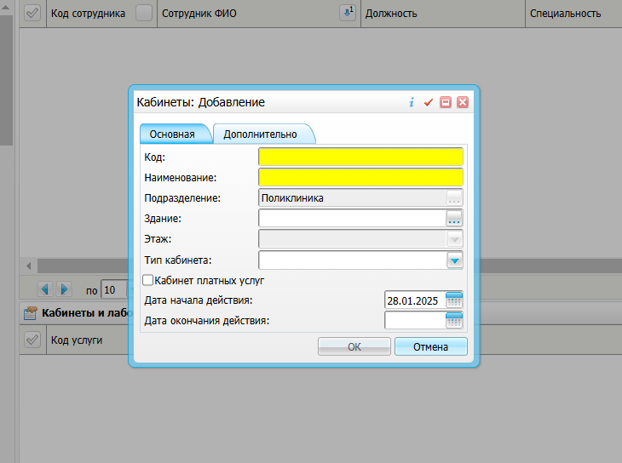

В открывшемся окне заполните поля:

- «Код» - введите код кабинета. Обычно, в качестве кода указывают номер кабинета;

- «Наименование» - введите наименование кабинета;

- «Подразделение» - выберите значение из справочника;

- «Кабинет платных услуг» - если в кабинете проводятся платные услуги, установите «флажок»;

- «Дата начала действия» – установите дату начала действия кабинета;

- «Дата окончания действия» – установите дату окончания действия кабинета. Дата проставляется, если кабинет признается недействующим.

После заполнения всех полей нажмите на кнопку «Ок». Кабинет будет добавлен в отделение.

Для назначения услуг, которые могут быть оказаны в кабинете, нажмите правой кнопкой мыши «Добавить» в окне «Кабинеты и лаборатории: услуги» и выберите услугу из списка.

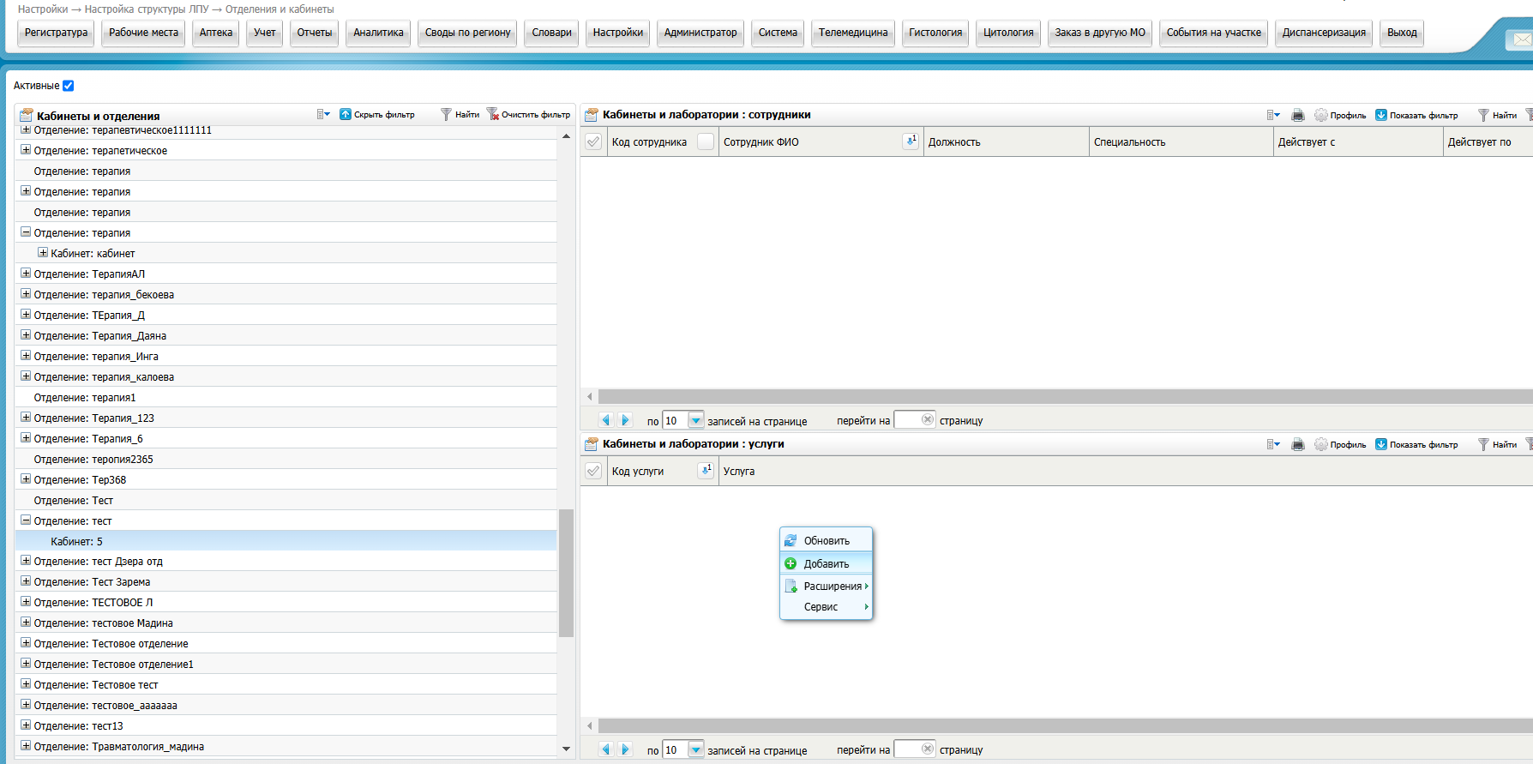

## 1.4 Настройка участков

Для добавления участка перейдите в пункт главного меню «Настройки → Настройка структуры ЛПУ → Участки».

В окне «МО – Участки» нажмите по нужному подразделению правой кнопкой мыши «Добавить». Откроется окно «Участок: Добавление».

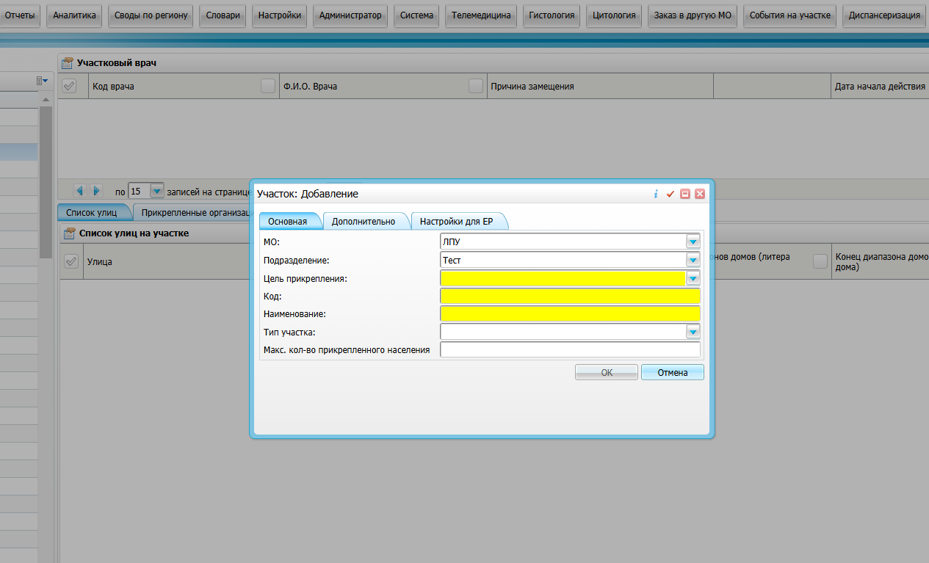

Заполните поля:

- «Подразделение» - автоматически заполняется подразделение, при необходимости можно изменить его, выбрав нужное значение из выпадающего списка;

- «Цель прикрепления» - выберите цель прикрепления из выпадающего списка;

- «Код» - введите код участка;

- «Наименование» - введите наименование участка;

- «Тип участка» - выберите тип участка из выпадающего списка;

- «Макс. кол-во прикрепленного населения» - укажите максимальное количество прикрепленного населения для данного участка.

После заполнения полей нажмите кнопку «Ок».

Чтобы добавить к участку врача, выделите нужный участок и в окне «Участковый врач» нажмите правой кнопкой мыши «Добавить». Откроется окно «Участковый врач: Добавление».

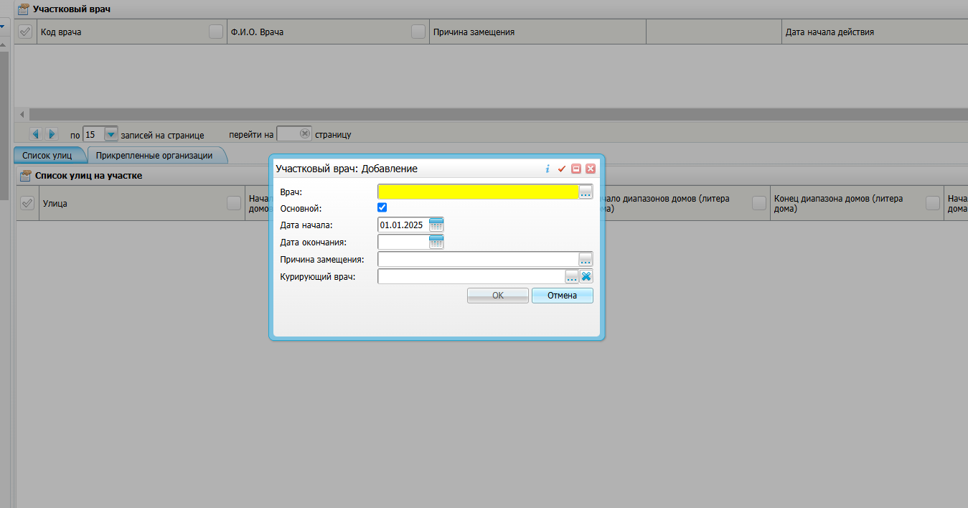

Заполните поля:

- «Врач» - выберите врача из справочника «Персонал»;

- «Основной» - установите «флажок», если выбранный врач является основным на участке. При отсутствии «флажка» врач будет считаться замещающим;

- «Дата начала», «Дата окончания» - настройте период работы врача на участке;

- «Причина замещения» - при необходимости можно указать причину замещения основного врача на участке.

Нажмите кнопку «ОК».

Для добавления улицы выберите участок и на вкладке «Список улиц» нажмите правой кнопкой мыши «Добавить». Откроется окно «Список улиц на участке: Добавление»

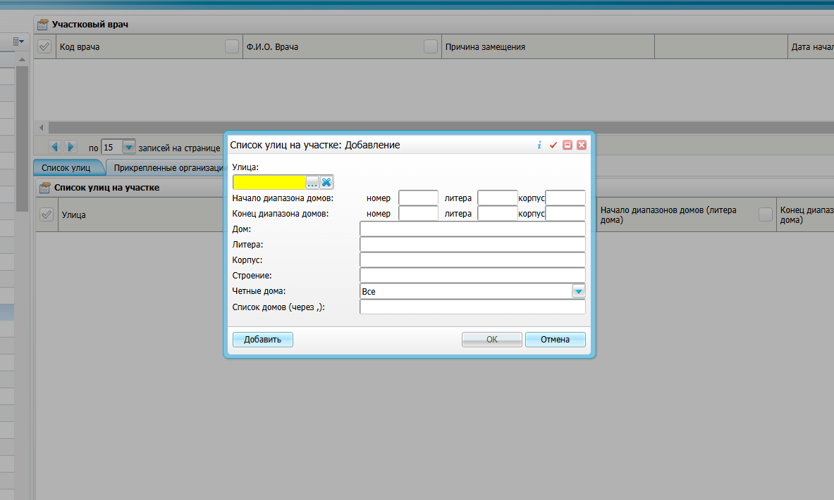

Заполните поля:

- «Улица» - укажите улицу, которая прикреплена к участку. Для этого выберите ее из справочника «Географические понятия»;

- «Начало диапазона домов» - введите начало диапазона домов, прикрепленных к участку: номер и литеру дома;

- «Конец диапазона домов» - введите конец диапазона домов, прикрепленных к участку: номер и литеру дома;

- «Дом» - введите номер дома (заполните, если прикреплен только один дом, при этом диапазон и список домов не заполнять);

- «Литера» - введите литеру дома (заполните, если прикреплен только один дом, при этом диапазон и список домов не заполнять);

- «Корпус» - введите корпус дома (заполните, если прикреплен только один дом, при этом диапазон и список домов не заполнять);

- «Строение» - введите строение дома (заполните, если прикреплен только один дом, при этом диапазон и список домов не заполнять);

- «Четные дома» - укажите значение «Четные» или «Нечетные» в том случае, если к участку прикреплены четные или нечетные дома улица соответственно. При этом другие поля заполнять не нужно, кроме поля «Улица». В ином случае оставить значение по умолчанию «Все»;

- «Список домов (через ,)» - заполните список домов, которые прикреплены к участку, через запятую. При этом другие поля заполнять не нужно, кроме поля «Улица».

После заполнения полей нажмите кнопку «Ок».

Для прикрепления к участку организаций выберите участок и на вкладке «Прикрепленные организации» нажмите правой кнопкой мыши «Добавить». Откроется окно «Прикрепленное подразделение: добавление»

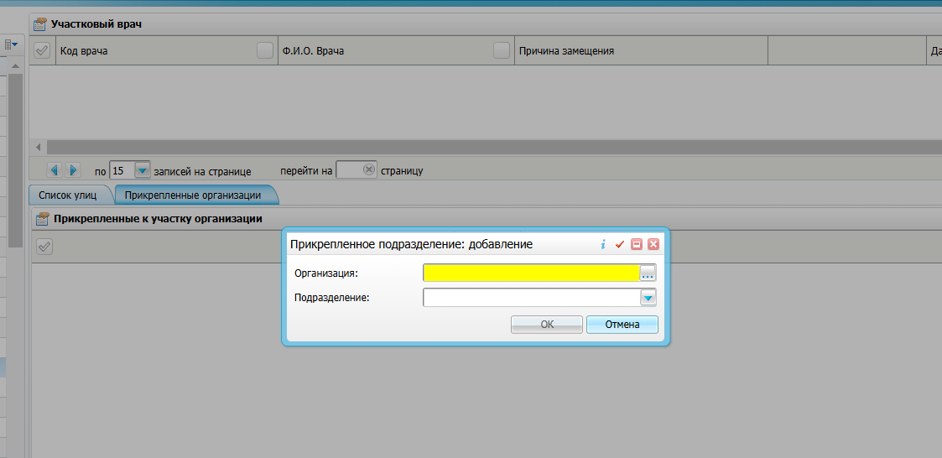

Заполните поля:

- «Организация» - укажите организацию, которую прикрепите к участку, из справочника «Контрагенты: юридические лица (Организации)»;

- «Подразделение» - выберите подразделение выбранной организации из выпадающего списка.

После заполнения полей нажмите кнопку «Ок».

## 1.5 Настройка реквизитов отделений

Для настройки реквизитов отделений перейдите в пункт главного меню «Настройки → Настройка структуры ЛПУ → Отделения: реквизиты». Откроется окно «Отделения».

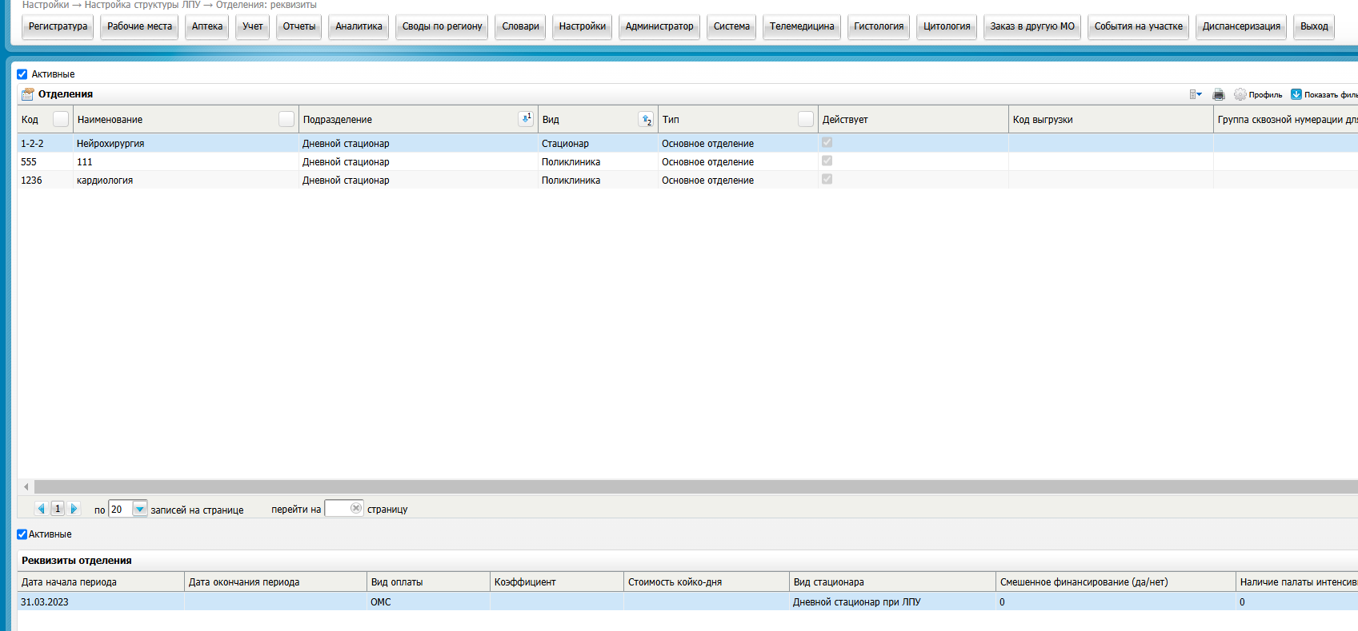

В данном окне отображаются те же отделения, которые были настроены в окне «Отделения и кабинеты». Данное окно предназначено для настройки отделений стационара.

Для настройки реквизитов отделения нажмите правой кнопкой мыши «Реквизиты отделения». Откроется окно «Отделения: Реквизиты».

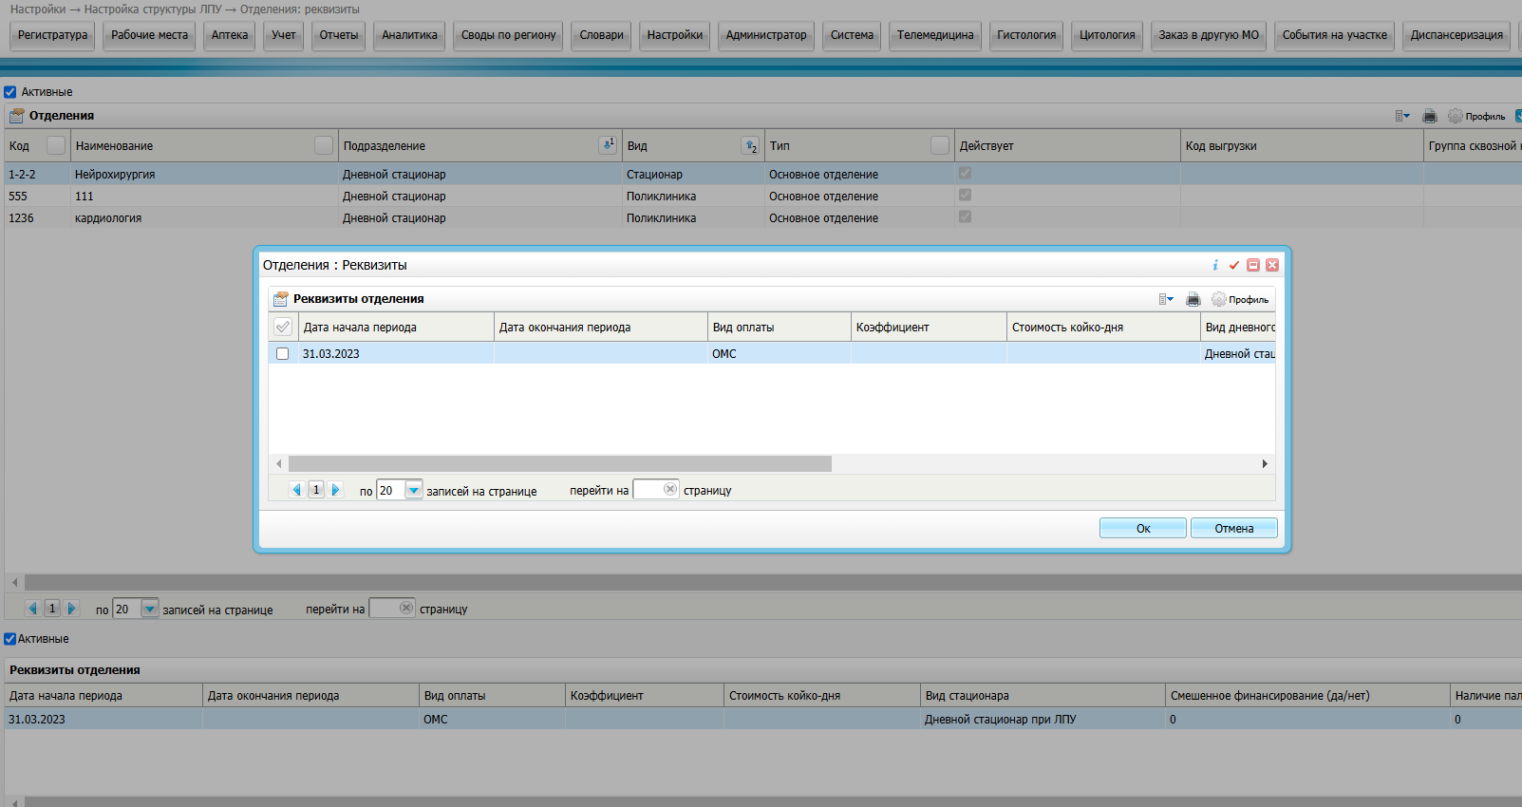

Для добавления реквизитов отделения в окне «Отделения: Реквизиты» нажмите правой кнопкой мыши «Добавить». Откроется окно «Реквизиты отделения: добавление»

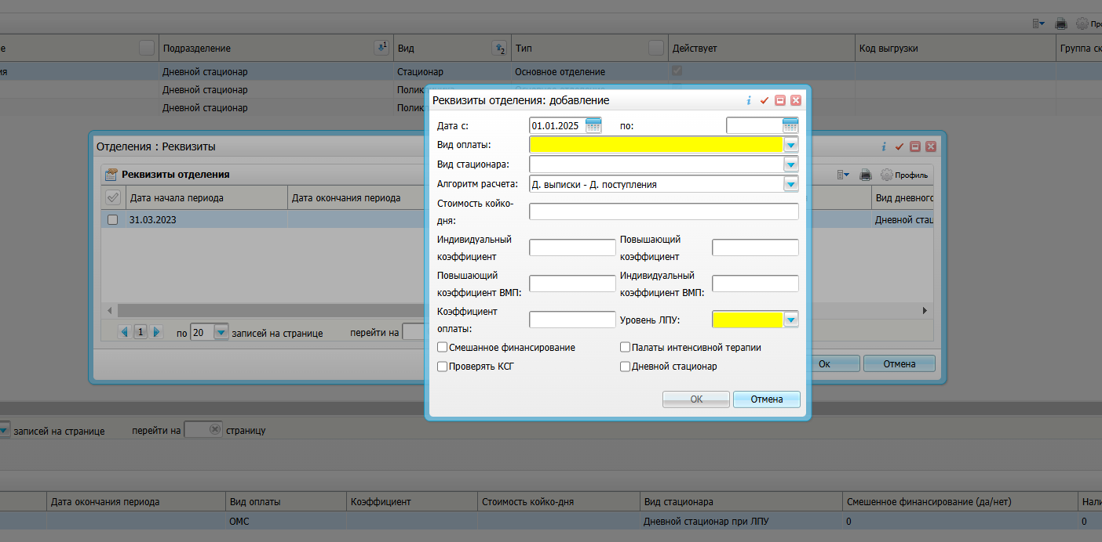

Заполните поля:

- «Дата с, по» - укажите период действия реквизита отделения с помощью календаря или вручную;

- «Вид оплаты» - выберите вид оплаты, по которому будет работать отделение, из выпадающего списка;

- «Вид стационара» - выберите вид стационара из выпадающего списка;

- «Алгоритм расчета» - выберите значение из выпадающего списка. Обозначает формулу расчета фактических койко-дней:

– для дневных стационаров - «Д. выписки – Д. поступления + 1 д» или «Только рабочие дни»;

– для круглосуточных стационаров - «Д. выписки – Д. поступления» или «Д.2 – Д.1 (минимум 1)» (используется, если учитываете койко-дни в отделении, в котором пациент был меньше одного дня).

Примечание - Для алгоритма расчета «Только рабочие дни» настройте выходные и праздничные дни с помощью пункта главного меню «Настройки/Настройка графиков работы/Выходные и праздничные дни».

- «Стоимость койко-дня» - при необходимости можно указать стоимость койко-дня;

- «Повышающий коэффициент» - при необходимости можно указать повышающий коэффициент изменения стоимости койко-дня отделения;

- «Индивидуальный коэффициент» - при необходимости можно указать индивидуальный коэффициент изменения стоимости койко-дня отделения;

- «Повышающий коэффициент ВМП» - при необходимости можно указать повышающий коэффициент ВМП изменения стоимости койко-дня отделения;

- «Индивидуальный коэффициент ВМП» - при необходимости можно указать индивидуальный коэффициент ВМП изменения стоимости койко-дня отделения;

- «Коэффициент оплаты» - при необходимости можно указать коэффициент изменения стоимости койко-дня отделения;

- «Уровень ЛПУ» - выберите уровень ЛПУ из выпадающего списка;

- «Смешанное финансирование» - если у отделения имеется смешанное финансирование, то установите в поле «флажок»;

- «Дневной стационар» – укажите для отделений дневного стационара;

- «Палаты интенсивной терапии» – укажите для отделений реанимации;

- «Проверять КСГ» – в случае установления данного чека, запрещено выписывать из отделения без указания кода КСГ.

Нажмите кнопку «Ок».

После сохранения запись появится в окне «Реквизиты отделения»

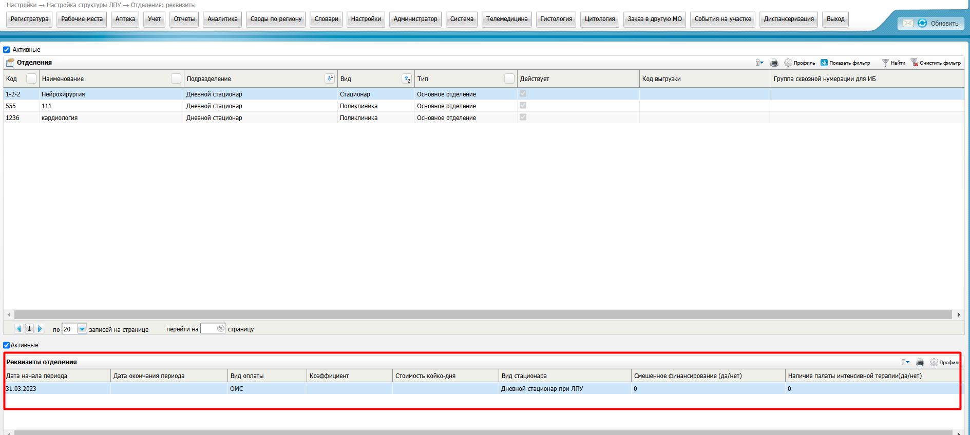

Для добавления профилей коек нажмите по отделению правой кнопкой мыши «Коечный фонд». В открывшемся окне нажмите правой кнопкой мыши «Добавить». Откроется окно «Коечный фонд: Добавление».

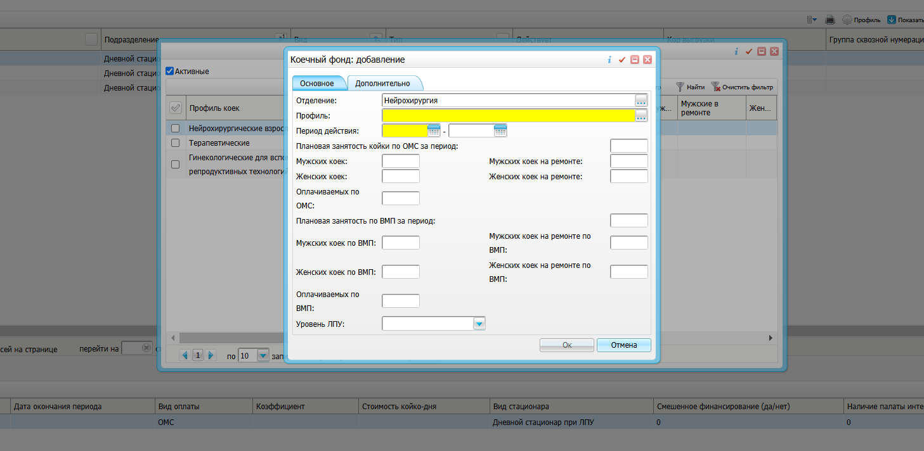

Заполните следующие поля:

- «Отделение» – по умолчанию в этом поле указано то отделение, для которого идет добавление профиля коек. Для изменения значения поля нажмите кнопку . Откроется окно «Отделения: стационар», в котором отметьте «флажком» нужное значение и нажмите кнопку «Ок» или выберите значение двойным нажатием левой кнопки мыши;

- «Профиль» – для заполнения поля нажмите кнопку. Откроется окно «Профили коек», в котором отметьте «флажком» нужное значение и нажмите кнопку «Ок» или выберите значение двойным нажатием левой кнопки мыши;

- «Период действия» – укажите период действия с помощью календаря или вручную;

- «Уровень ЛПУ» – выберите значение из выпадающего списка с помощью кнопки.

Остальные поля заполните вручную.

После заполнения полей нажмите кнопку «Ок».

## 1.6 Добавление палат и коек

Для настройки палат и коек перейдите в пункт главного меню «Настройки → Настройка структуры ЛПУ → Палаты и койки отделений».

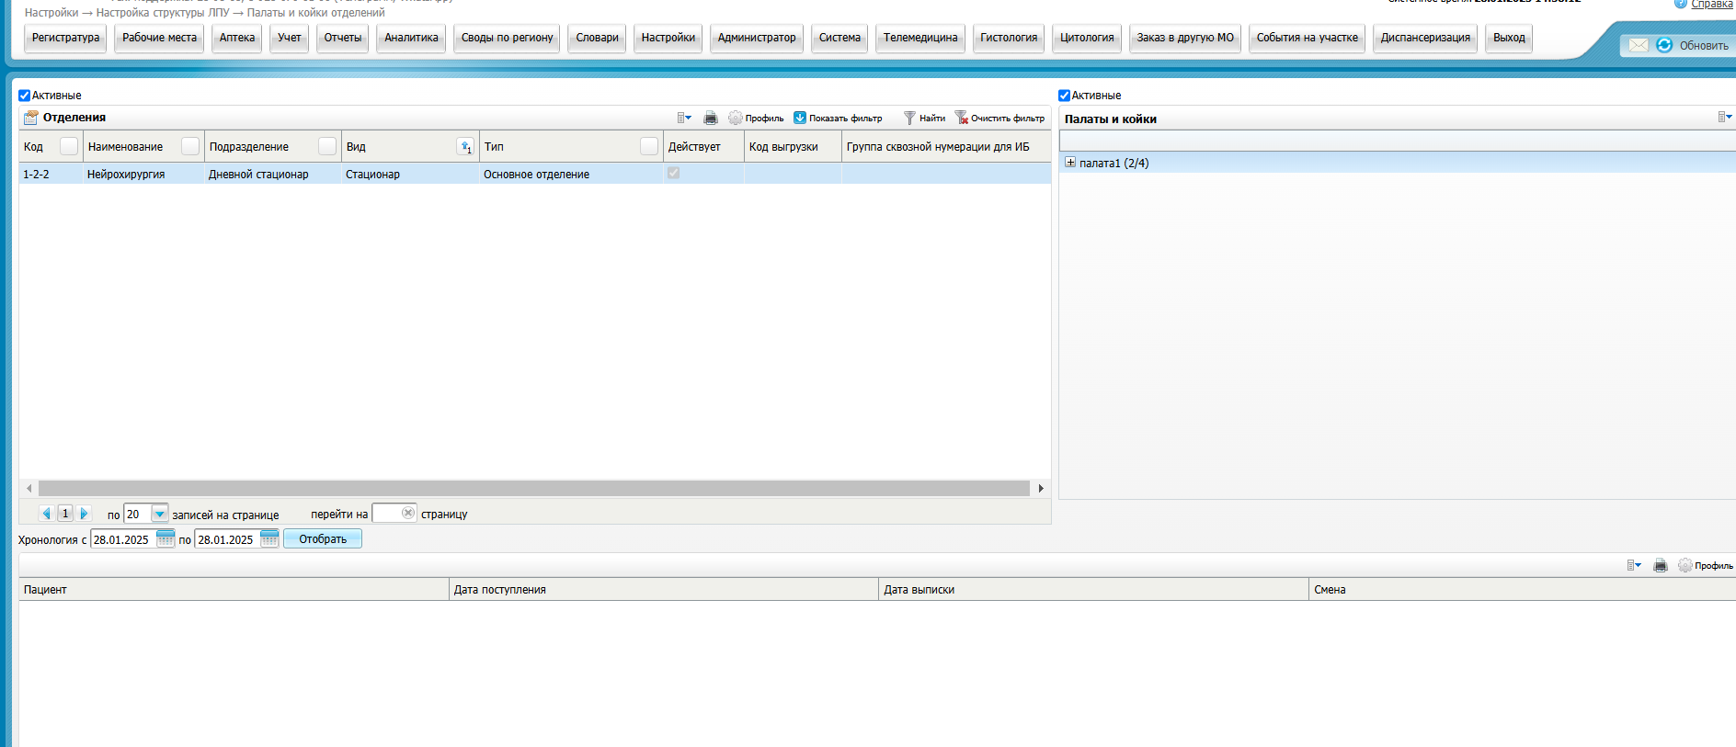

Для добавления палаты выберите отделение и в окне «Палаты и койки» нажмите правой кнопкой мыши «Добавить палату». Откроется окно «Добавление: палаты».

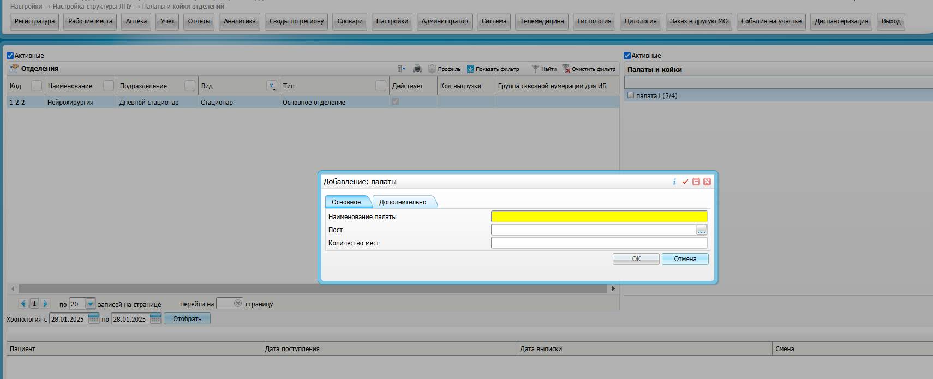

Заполните следующие поля:

- «Наименование палаты» – укажите наименование палаты;

- «Количество мест» – укажите количество мест в палате.

После заполнения полей нажмите кнопку «Ок».

Примечание: если после добавления палата не отобразилась, необходимо убрать чек «Активные». Активными становятся палаты после назначения профиля койки.

Для добавления койки нажмите правой кнопкой мыши в окне «Палаты и койки» на соответствующей палате и выберите пункт «Добавить койку». Откроется окно «Добавление: койки».

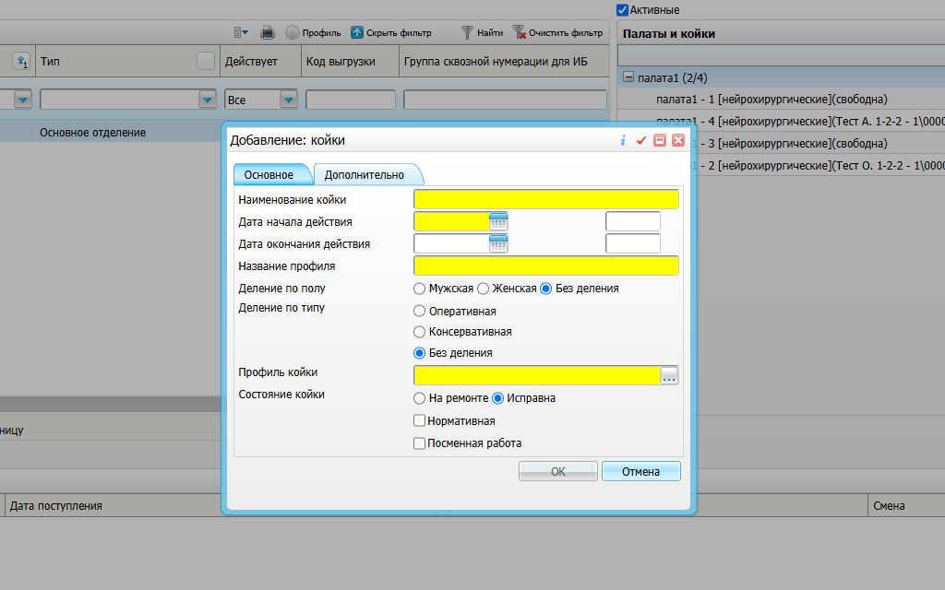

Заполните следующие поля:

- «Наименование койки» – укажите наименование койки;

- «Дата начала действия» – укажите дату начала действия с помощью календаря или вручную;

- «Дата окончания действия» – укажите дату окончания действия с помощью календаря или вручную;

- «Название профиля» – укажите наименование профиля;

- «Деление по полу» – установите переключатель в соответствующее значение деления по полу: «Мужская», «Женская» или «Без деления»;

- «Деление по типу» – установите переключатель в соответствующее значение деления по типу: «Оперативная», «Консервативная» или «Без деления»;

- «Деление по типу» – для заполнения поля «Деление по типу» нажмите кнопку . Откроется окно «Профили коек», в котором отметьте «флажком» нужное значение и нажмите кнопку «Ок» или выберите значение двойным нажатием левой кнопки мыши;

- «Состояние койки» – установите переключатель в соответствующее значение состояния койки: «На ремонте» или «Исправна».

- «Нормативная» – если в ЛПУ учет коечного фонда ведется из расчетного нормативного заявленного числа коек, то поставьте «флажок» в этом поле. Иначе данная койка не будет учитываться в расчетах.

После заполнения полей нажмите кнопку «Ок».

Примечания

1. Палату нельзя удалить, если к ней прикреплены койки и (или) врачи, а также профили (при попытке удаления будет выдаваться сообщение об ошибке).

2. Койку нельзя удалить, если она занята, или к ней прикреплены профили.

Для добавления профиля койки нажмите правой кнопкой мыши по палате и выберите пункт «Назначить профиль койкам». Откроется окно «Профили палат и коек: Добавление».

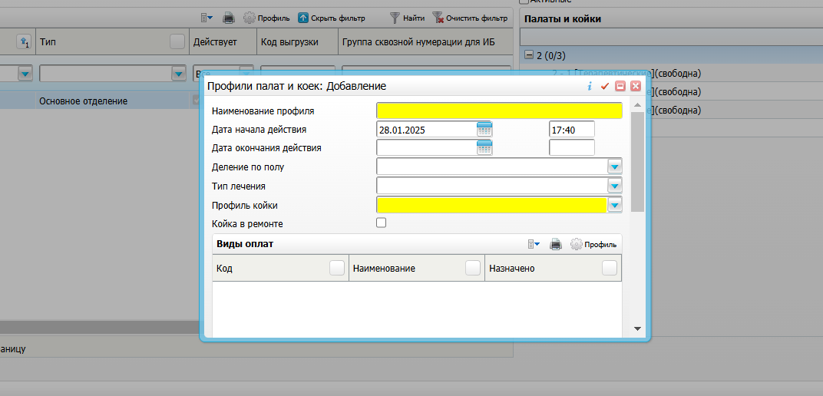

Заполните следующие поля:

- «Наименование профиля» – укажите наименование профиля;

- «Дата начала действия» – укажите дату начала действия профиля с помощью календаря или вручную (по умолчанию указана текущая дата);

- «Дата окончания действия» – укажите дату окончания действия профиля с помощью календаря или вручную;

- «Деление по полу» – выберите значение из выпадающего списка;

- «Тип лечения» – выберите значение из выпадающего списка;

- «Профиль койки» – выберите значение из выпадающего списка;

- «Койка в ремонте» – если койка находится в ремонте, поставьте «флажок» в этом поле.

После заполнения полей нажмите кнопку «Сохранить».

Примечание

1. Профили палат и коек могут хроникально изменяться, поэтому для добавления нового профиля выбранной палаты или койки (при условии, что существует старый профиль) в старом профиле обязательно заполните поле «Дата окончания действия», то есть закройте его датой большей хотя бы на один день даты начала действия.

2. Во избежание некорректной работы Системы не удаляйте и не изменяйте старый (закрытый) профиль палаты и коек, если по нему в Системе велся учет.

Можно назначить профиль каждой койке отдельно. Для этого установите курсор на строку, соответствующую нужной койке в окне «Палаты и койки», и нажмите правой кнопкой мыши «Профиль койки». В открывшемся окне нажмите правой кнопкой мыши «Добавить», откроется окно для добавления профиля палат и коек «Профили палат и коек: добавление».

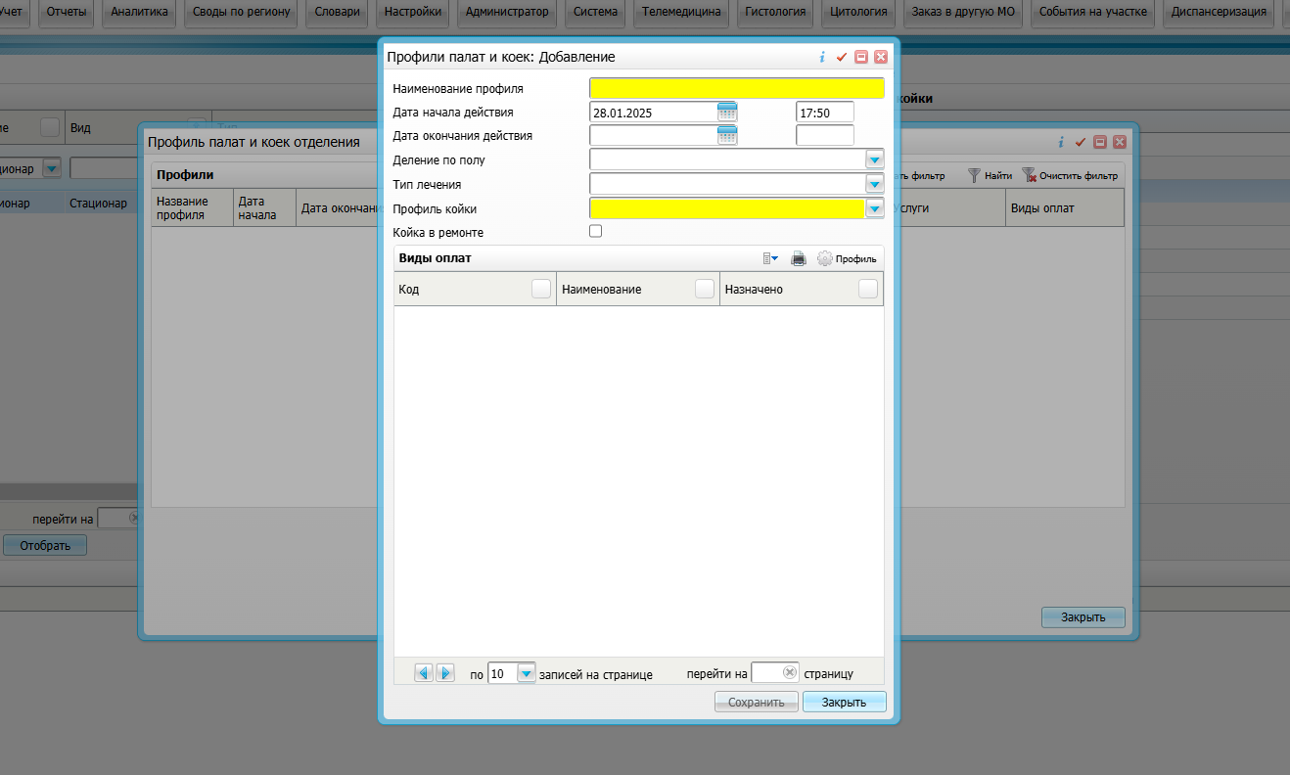

После заполнения нажмите кнопку «Сохранить».

Можно изменить деление профиля койки/палаты по полу пациентов нажав правой кнопкой мыши «Деление по полу» и выбрать: «Сделать мужской», «Сделать женский» или «Убрать деление по полу».

Откроется сообщение с подтверждением изменения профиля койки/палаты. Нажмите кнопку «Ок» и профиль изменится.

Можно копировать профиль койки. Для этого нажмите правой кнопкой мыши «Копировать профиль» на соответствующей строке окна «Палаты и койки».

Для назначения профиля, который был скопирован, на палату или койку, нажмите правой кнопкой мыши «Применить профиль» на нужной палате/койке.

Чтобы назначить к палате лечащего врача, нажмите правой кнопкой мыши «Назначить врача». Откроется окно «Персонал».

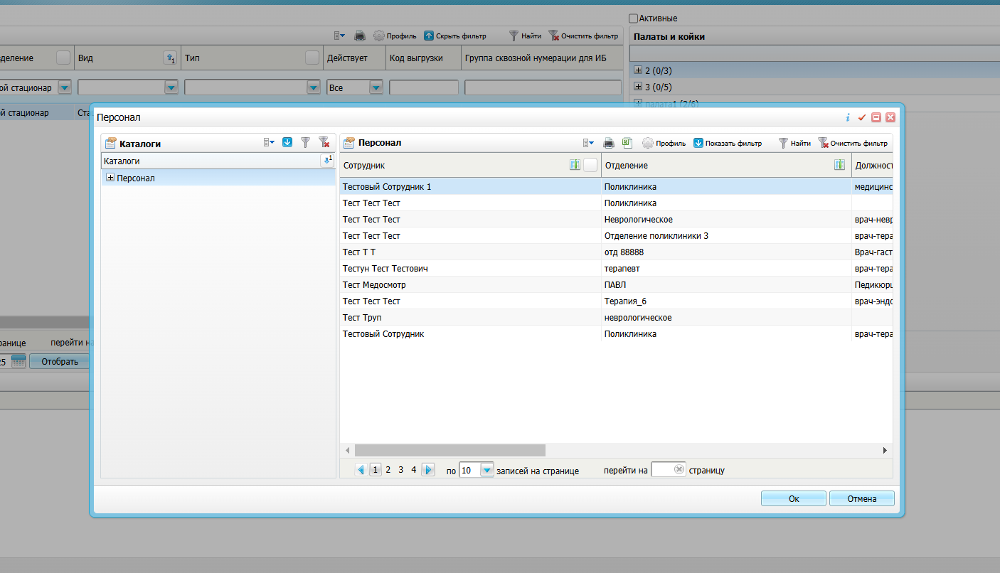

Выберите лечащего врача из врачей, которые прикреплены к текущему отделению. Отметьте «флажком» нужное значение и нажмите кнопку «Ок».

Если прикрепить к палате врача, то при госпитализации пациента в эту палату ему автоматически прикрепится лечащий врач.